1.4. Историческая справка

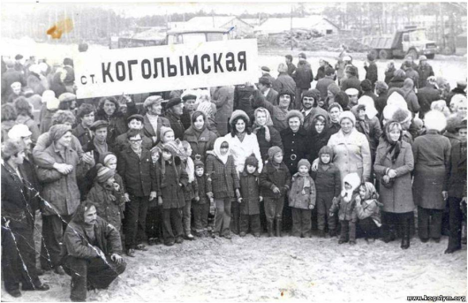
Появление города Когалыма связано с открытием в 1971 году Повховского, Ватьёганского и Тевлинско-Русскинского нефтяных месторождений в Западной Сибири. В 1975 году в районе посёлка высадились строители железной дороги Сургут — Коротчаево, а 31 августа 1976 года посёлок получил свое официальное наименование — Когалымский. И уже в 1978 году была добыта первая тонна нефти.
История Когалыма развивалась быстро, в 1980 году в посёлке Когалымский проживало 4,5 тысячи человек. В 1981 году был сдан в эксплуатацию первый кирпичный пятиэтажный дом, в 1982 году открыта первая аптека.
15 августа 1985 года посёлку присвоен статус города окружного подчинения. В городе Когалыме проживало 27,6 тыс. человек. В 1986 году вышел в свет первый номер городской газеты «Когалымский рабочий».
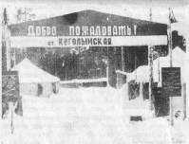
3 декабря 1990 года генеральные директоры «Когалымнефтегаза», «Урайнефтегаза», «Лангепаснефтегаза» подписали протокол намерений о создании концерна «ЛУКОЙЛ». 25 ноября 1991 года — постановлением Правительства РСФСР образован нефтяной концерн «ЛангепасУрайКогалым» («ЛУКОЙЛ»). В 1999 году предприятия НК «ЛУКОЙЛ» добыли в Западной Сибири первый миллиард тонн нефти.
Параллельно с промышленным развитием города шло развитие и других сфер жизнедеятельности: транспорт, строительство, коммунальное хозяйство, социальная сфера и т.д. В 1992 году из аэропорта «Когалым» совершен первый пассажирский рейс в Тюмень. В 1994 году построена поликлиника для обслуживания взрослого населения на 850 посещений.
Не забывали в городе и о духовном развитии, в 1997 году открыт храм Апостолов Петра и Павла и мусульманская мечеть. В 1998 году город впервые посетил Патриарх Всея Руси Алексий II, освятивший Храмовый комплекс, в котором стало действовать Патриаршее Подворье Свято-Успенского Пюхтицкого Старвопегиального женского монастыря Московского патриархата.
В 2000 году жители города стали свидетелями ряда замечательных событий: открыт музей изобразительных искусств, сдан в эксплуатацию родильный дом, открыт крытый ледовый дворец «Айсберг» с искусственным ледовым покрытием, молодежный центр «Метро».
2003 год - открыт Реабилитационный центр для детей и подростков с ограниченными возможностями «Радуга надежды».
В 2004 году открыт Дворец бракосочетания. Получен диплом «Самый благоустроенный город России за 2003 год».
За выдающийся вклад в благотворительную миссию Западно-Сибирский холдинг занесен в «Золотую книгу нации».
В 2007 году закончено строительство первого в Когалыме шестнадцатиэтажного дома, который стал достойным украшением города.
В 2010 году в зеленой зоне города среди сосен возведено необычное здание лыжной базы «Снежинка». Рядом построена лыжероллерная трасса, где спортсмены-профессионалы тренируются и летом, а многочисленные любители спорта совершают прогулочные велосипедные заезды.
В 2011 году открыты спортивный центр «Юбилейный» и Когалымское профессиональное училище. В преддверии наступающего 2012 года от нефтяной компании «ЛУКОЙЛ» в дар городу Когалыму был преподнесён – «Музейно-выставочный центр».
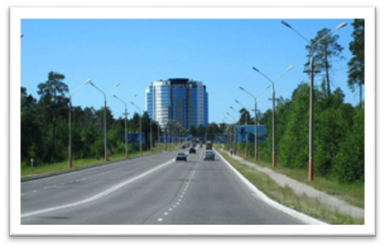
В 2014 году состоялось открытие памятника «Героям-нефтяникам – участникам освоения Западной Сибири». Монумент установлен при въезде в город Когалым, как символ глубокой благодарности трудовому подвигу нефтяников, осваивавших месторождения углеводородов в суровых условиях Западной Сибири. Открыт когалымский Многофункциональный центр.
17 апреля 2015 года состоялось торжественное открытие мемориального комплекса Парка Победы.
В 2016 году открылся спортивно-культурный комплекс «Галактика». Под крышей которого разместился океанариум, аквапарк, фитнес центр, спортивная и торговые зоны, а также детский игровой центр. В этом же году после реконструкции открылась поликлиника городской больницы; обновлены фасады зданий жилых домов и объектов социального назначения. С 2016 года на базе Муниципального бюджетного учреждения «Музейно-выставочный центр» создан «Туристско-Информационный Центр» города Когалыма» (ТИЦ). 16 сентября в Когалыме состоялось торжественное открытие памятника в виде 25 капель нефти, в честь 25-летия ПАО «ЛУКОЙЛ».
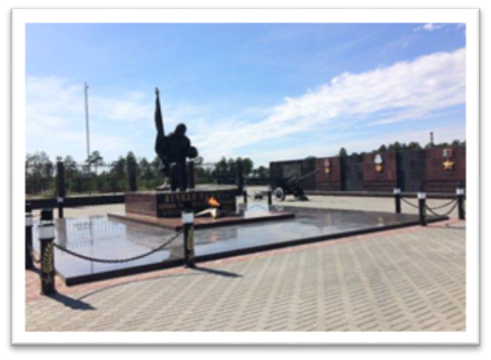
9 сентября 2018 года, Святейший Патриарх Московский и всея Руси Кирилл совершил чин великого освящения храма святой мученицы Татианы в Когалыме и возглавил служение Божественной литургии в новоосвященном храме. В городе Когалыме 29 октября 2018 года прошла общественная приёмка сквера «Фестивальный». На площади 7 028 квадратных метров в рамках федерального проекта «Формирование комфортной городской среды» возведён спортивный городок для детей и взрослых, предусмотрены зоны семейного отдыха. В 2018 году получили ключи новосёлы 16-этажной новостройки, а все остальные когалымчане - новый центр лучевой диагностики. Открыт после реконструкции Дом культуры «Сибирь».
22 марта 2019 года дан старт театральному марафону в Уральском федеральном округе: в Когалыме торжественно открылся филиал Государственного академического Малого театра России.
9 сентября 2020 года состоялась торжественная церемония открытия архитектурной композиции «Пламя», открытие Культурно-выставочного центра Русского музея, при поддержке ПАО «ЛУКОЙЛ», а также открытие нового пассажирского железнодорожного павильона.
В июле 2021 года состоялась торжественная церемония открытия многофункциональной спортивной площадки в седьмом микрорайоне города. Площадка сооружена по инициативе ООО «ЛУКОЙЛ-АИК» и подарена городу в честь юбилейной даты.
В сентябре 2021 года торжественно открыли сквер им. Валерия Грайфера.
7 сентября 2021 года состоялась торжественная церемония открытия теннисного центра в городе Когалыме.
29 декабря 2021 года состоялось торжественное открытие объекта благоустройства «Набережная реки Ингу-Ягун».
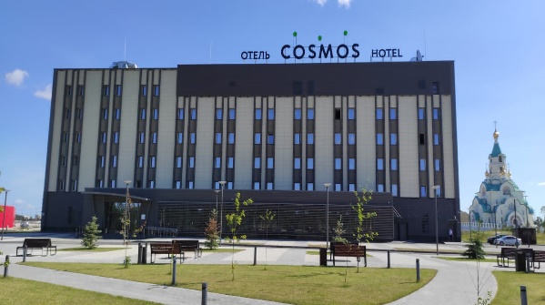
В июне 2022 года открыт отель «Cosmos Smart Kogalym Hotel».
9 сентября 2022 года в МАОУ «Средняя школа №5» города Когалыма состоялось торжественное открытие первого в городе школьного технопарка «Кванториум».
В 2023 году в Когалыме состоялось открытие Скейт-Парка. Была установлена скульптурная композиция – памятник одному из основателей ЛУКОЙЛа Равилю Маганову.
В сентябре 2023 года в городе открылся Добро Центр «Навигатор добра», расположенный на территории МАУ «Молодежный комплексный центр «Феникс».
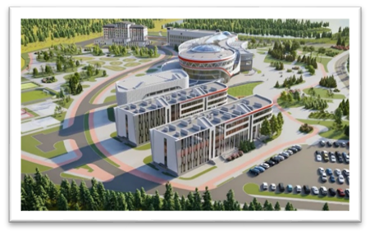
В 2024 году открыт образовательный центр г. Когалым - филиал Пермского национального исследовательского политехнического университета – уникальный проект, благодаря которому будущие специалисты топливно-энергетического комплекса могут пройти обучение под руководством ведущих преподавателей и действующих работников Компании ЛУКОЙЛ.
В 2024 году в Когалыме завершилось строительство музыкальной школы имени великого композитора Александры Николаевны Пахмутовой.
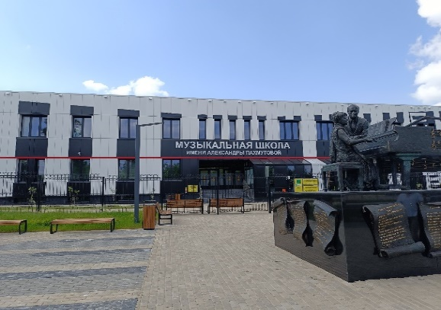
Проект реализован при поддержке правительства Югры и фонда региональных социальных программ «Наше будущее» мецената Вагита Алекперова.
На территории музыкальной школы установлена скульптурная композиция, посвящённая творческому тандему Александры Пахмутовой и Николая Добронравова.
В сентябре 2024 года обрёл первых поклонников Литературный сквер, жанровая локация которого пользуется большой популярностью у горожан.
Центральная фигура композиции - Александр Сергеевич Пушкин, расположившийся на скамье под древом Лукоморья.
В 2024 году полностью реконструирована дорожная развязка «Восточная». Данный объект связывает между собой Северную, Восточную промышленные зоны, автодороги на Сургут, Покачи, Лангепас, Нижневартовск.
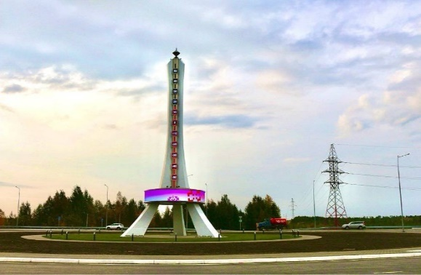
В центре кольцевой развязки установлена архитектурная композиция «Термометр» с отображением реальной температуры воздуха.
Высота композиции - 25 метров, диаметр основания - 13,1 метра, в скульптуру интегрирован цилиндрический световой экран.
Композиция передана в дар городу фондом «Наше будущее».
В сентябре 2024 года в Когалыме прошёл Чемпионат России по бегу, в рамках Международного Когалымского полумарафона. В соревнованиях участвовали свыше тысячи сильнейших легкоатлетов со всей страны.
Также в рамках полумарафона были организованы дистанции на 21 километр и 100 метров, 2 километра и 500 метров, детские забеги до 1 километра и эстафета на 2 километра и 500 метров.
В 2025 году город Когалым отметил своё 50-летие со дня основания.
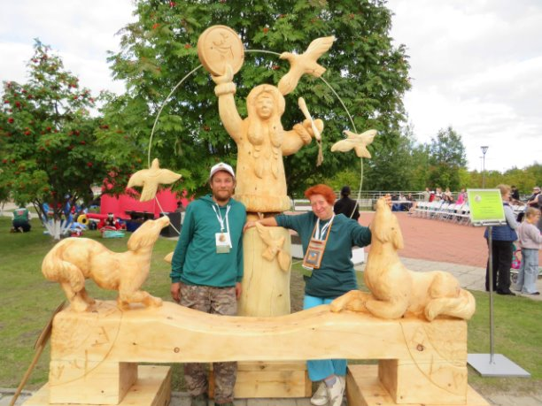
В августе 2025 года прошли Фестиваль национальных культур «Диалог культур», где были представлены национально-культурные сообщества города Когалыма, культуры и быта (демонстрация домашней утвари, национальной одежды, предмета труда и быта, обычаи и традиции, народные игры и забавы, костюмы и национальная кухня).
Состоялось открытие парка «Дружбы народов» по ул. Степана Повха и Фестиваль деревянных скульптур «Сила тайги» на Рябиновом бульваре.

В сентябре 2025 года в лесном массиве со стороны улицы Шмидта состоялось открытие «Экотропы».
В настоящее время жизнь города разнообразна и интересна, ведётся строительство жилья, социальных объектов, происходит масса трудовых и творческих событий.

